# РОССИЙСКИЙ УНИВЕРСИТЕТ ДРУЖБЫ НАРОДОВ

## *Факультет физико-математических и естественных наук*

## направление: *Компьютерные и информационные науки*

## Лабораторная работа №2

### дисциплина: *Архитектура компьютеров и операционные системы*

#### студент: Гробман Александр Евгеньевич

#### Группа: НКАбд-02-23

### Цель работы

Освоение процедуры компиляции и сборки программ, написанных на ассемблере NASM.

### Задание

1. В каталоге ~/work/arch-pc/lab04 с помощью команды cp создайте копию файла hello.asm с именем lab4.asm
2. С помощью любого текстового редактора внесите изменения в текст программы в файле lab4.asm так, чтобы вместо Hello world! на экран выводилась строка с вашими фамилией и именем.
3. Оттранслируйте полученный текст программы lab4.asm в объектный файл. Выполните компоновку объектного файла и запустите получившийся исполняемый файл.
4. Скопируйте файлы hello.asm и lab4.asm в Ваш локальный репозиторий в каталог ~/work/study/2023-2024/“Архитектура компьютера”/arch-pc/labs/lab04/. Загрузите файлы на Github.5.

### Выполнение лабораторной работы

#### Создание программы ‘hello world’

* Выбираем директорию и создаём файл через команду touch



открываем mousepad, заполняем программу

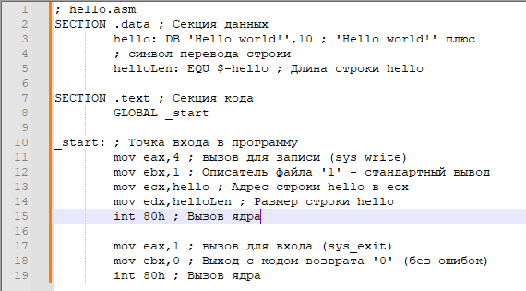

#### Работа с трансляторами и расширенным синтаксисом.

Превращаю текст программы для вывода *“hello world”* в объектный код с помощью транслятора NASM. Используем команду *nasm -f elf hello.asm*.

Проверяем правильность выполнения команды.



Обрабатываем компановщиком LD



#### Запуск программы

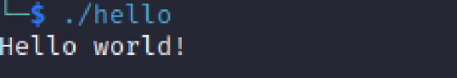

#### Выполнение заданий.

Копируем файл *hello_world.asm* в той же директории, переименовывая его как *“Lab04.asm”* Меняем код так, чтобы вместо *hello world* выводилась наши имя и фамилия Компилируем файл также как было сделано ранее. Запускаем программу.



#### Отправляем файлы на гитхаб.

Ссылка на отчёт <https://github.com/DaOneme/AEGrobman_study_2023-2024_arhpc/tree/main/Labs/Lab04>